TAAHHÜTNAME

Türkiye Engelliler Spor Yardım ve Eğitim Vakfı (TESYEV)’na eğitim bursu almak üzere müracaatta bulunmam nedeniyle, TESYEV tarafından ilan edilen Burs Yönetmeliği Esaslarını ve burs duyurusunu okudum / okuttum.

Bursiyer olarak seçilmem halinde, söz konusu esaslar doğrultusunda;

* Uygulamayla ilgili olarak TESYEV tarafından talep edilecek bilgi ve belgeleri zamanında, eksiksiz ve doğru olarak vereceğimi veya verilmesini sağlayacağımı,
* Geçerli bir mazeretim olmadığı müddetçe, TESYEV tarafından düzenlenecek ve davet edileceğim tanıtıcı, eğitici ve sosyal faaliyetlere katılmayı, bilgi ve becerim ölçüsünde bu faaliyete katkıda bulunmayı,
* Burs almama esas teşkil eden ve müracaat formumda beyan ettiğim, eğitim, maddi ve sosyal durumumda veya adreslerimde herhangi bir değişiklik olması halinde TESYEV’e derhal yazılı olarak bildirimde bulunmayı,
* Öğretim Kurumundaki tutum ve davranışlarım ile not durumumun TESYEV tarafından takip

edilmesini,

* Bursiyer veya aile olarak yukarıdaki maddelerde belirtilen hususların aksine bir davranışımızın TESYEV tarafından tespit edilmesi veya Yönetmelik hükümleri çerçevesinde bursun devamına mani bir durumun ortaya çıkması halinde bursun kesilmesini ve bir daha ödeme yapılmamasını,
* Müracaat formunda beyan edilen bilgi ve ekindeki belgelerle TESYEV tarafından daha sonra istenecek bilgi ve belgelerin gerçeği yansıtmadığı, yalan beyanda bulunulduğu veya burs verilmesine mani bir durumun tarafımca gizlendiği tespit edildiğinde, bursun derhal kesilmesini ve ayrıca, başlangıcından itibaren TESYEV’den almış olduğum bursun tamamının, yasal faiziyle birlikte geri alınmasını,

Peşinen kabul, beyan ve taahhüt ederim.

Tarih . ...../ ...../ ............

BURSİYERİN

Adı, soyadı :

Adresi :

Telefon Numarası : E-mail Adresi : Öğretim Kurumu : İmzası :

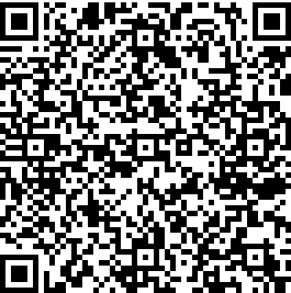

Bu belge, güvenli elektronik imza ile imzalanmıştır.